得证通知
【电脑】
- 搜索“国家安全生产监督管理局”，点击“中华人民共和国应急管理部”官网。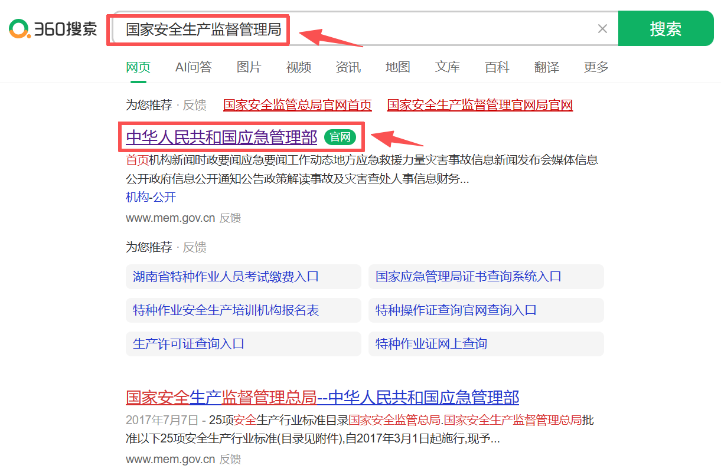
- 点击“服务”。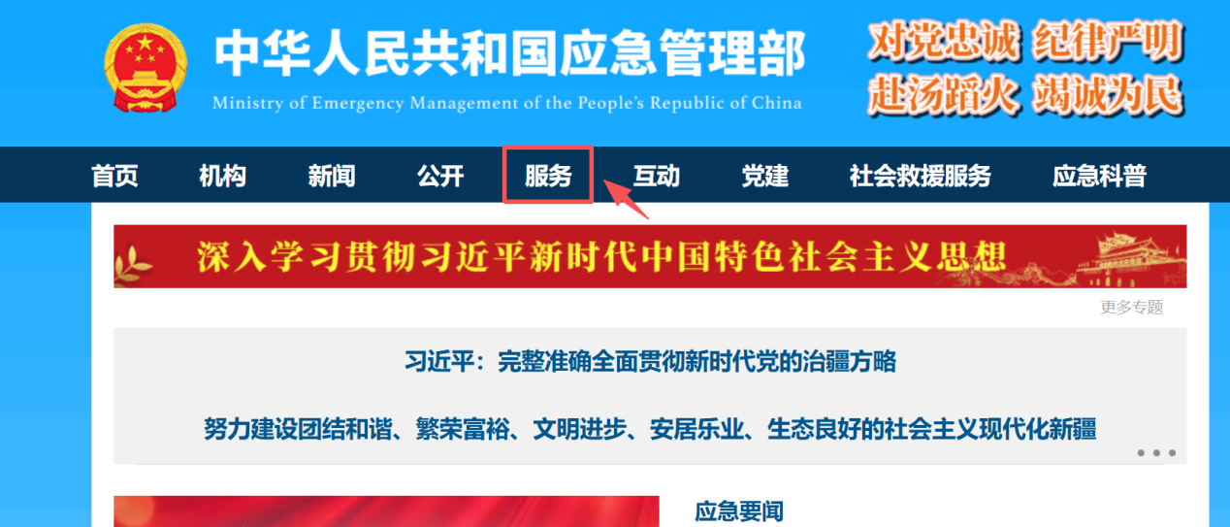
- 页面往下滑找到“查询服务”，点击“特种作业操作证及安全生产...”。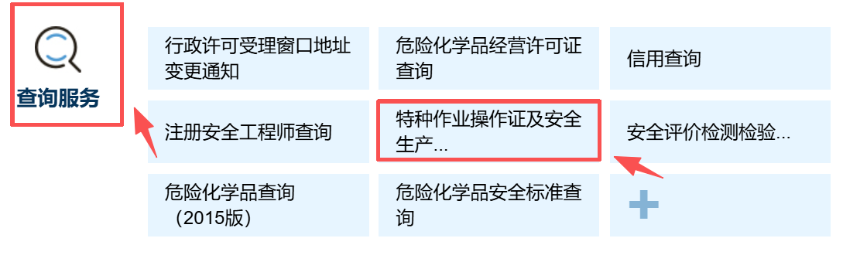
- 点击“进入查询”或“电子证书下载”。
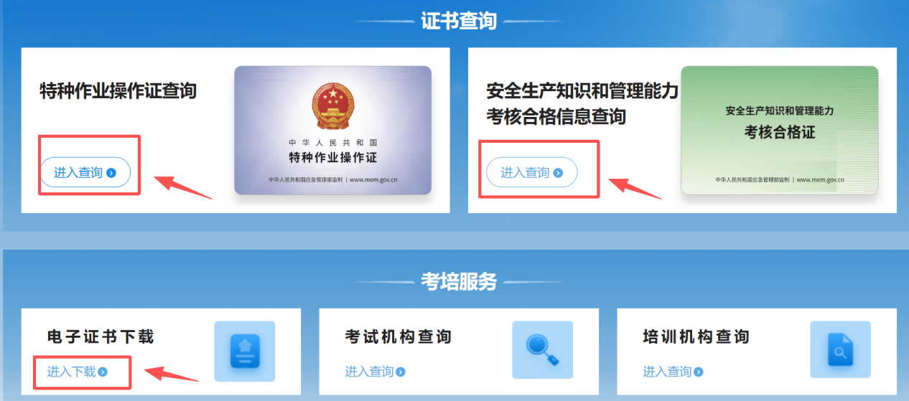
- 输入信息，点击“查询”即可查询。
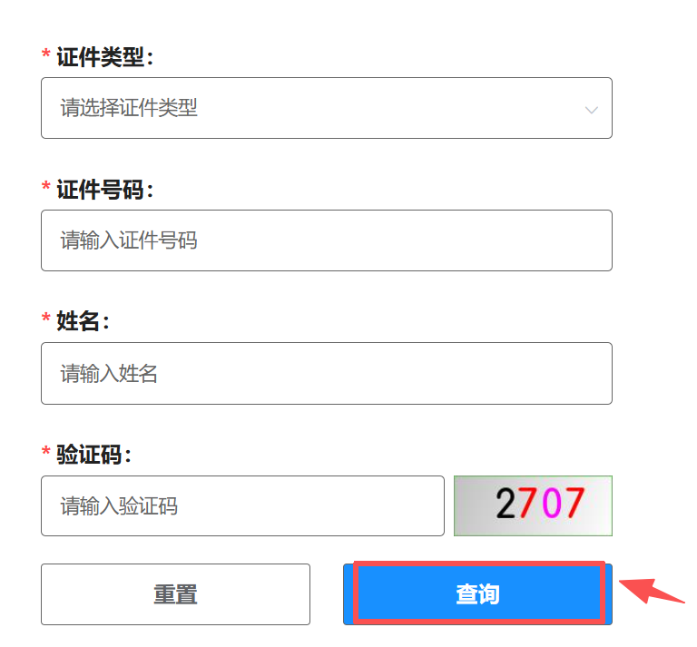
【手机】
- 搜索“国家安全生产监督管理局”。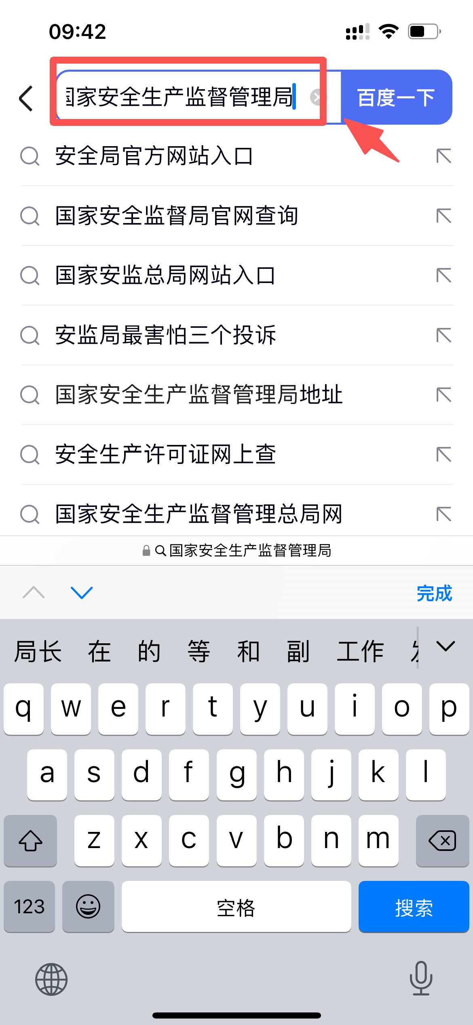
- 点击“国家安全生产监督管理局”官方网页。
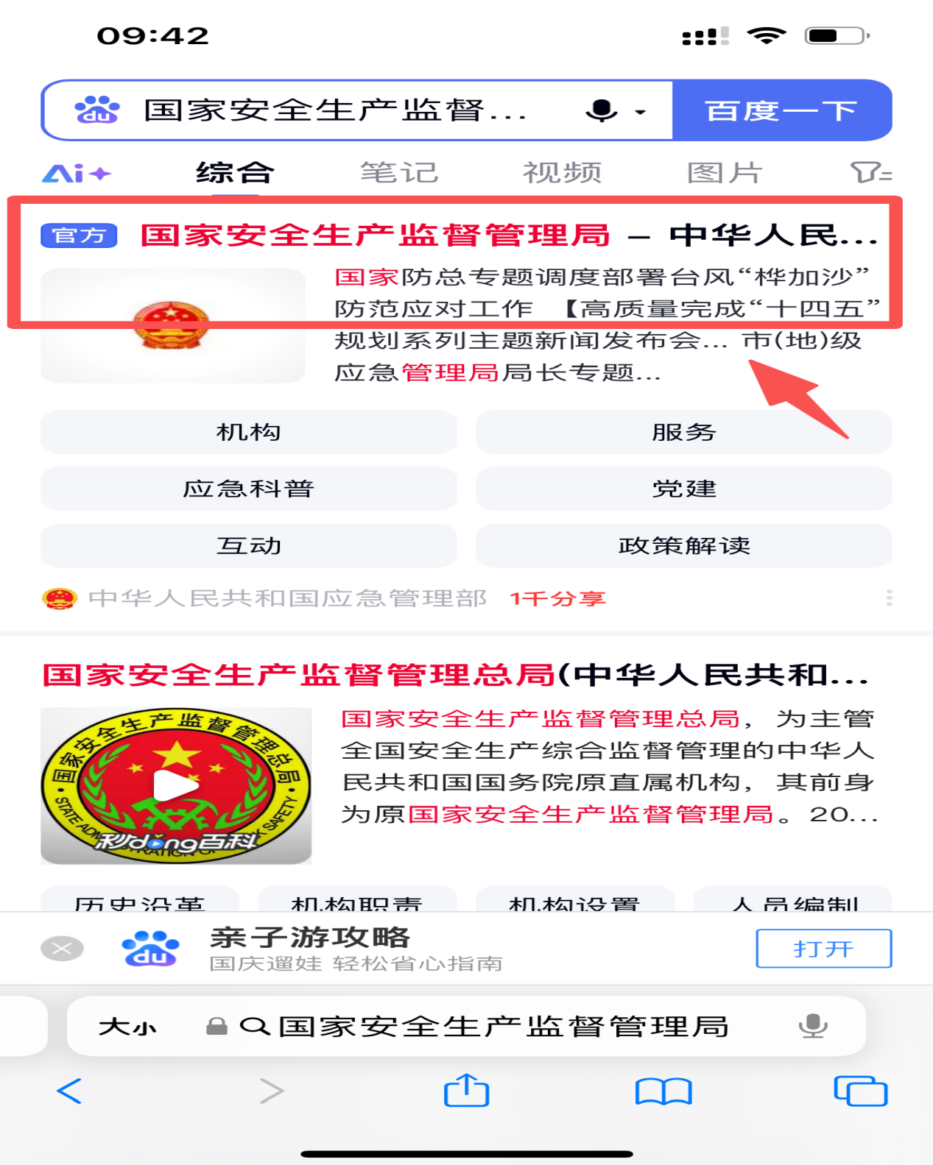
- 点击“服务”。
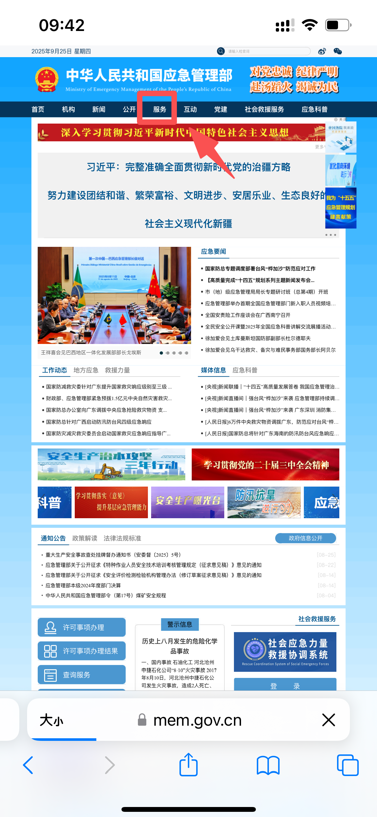
- 点击“查询服务”
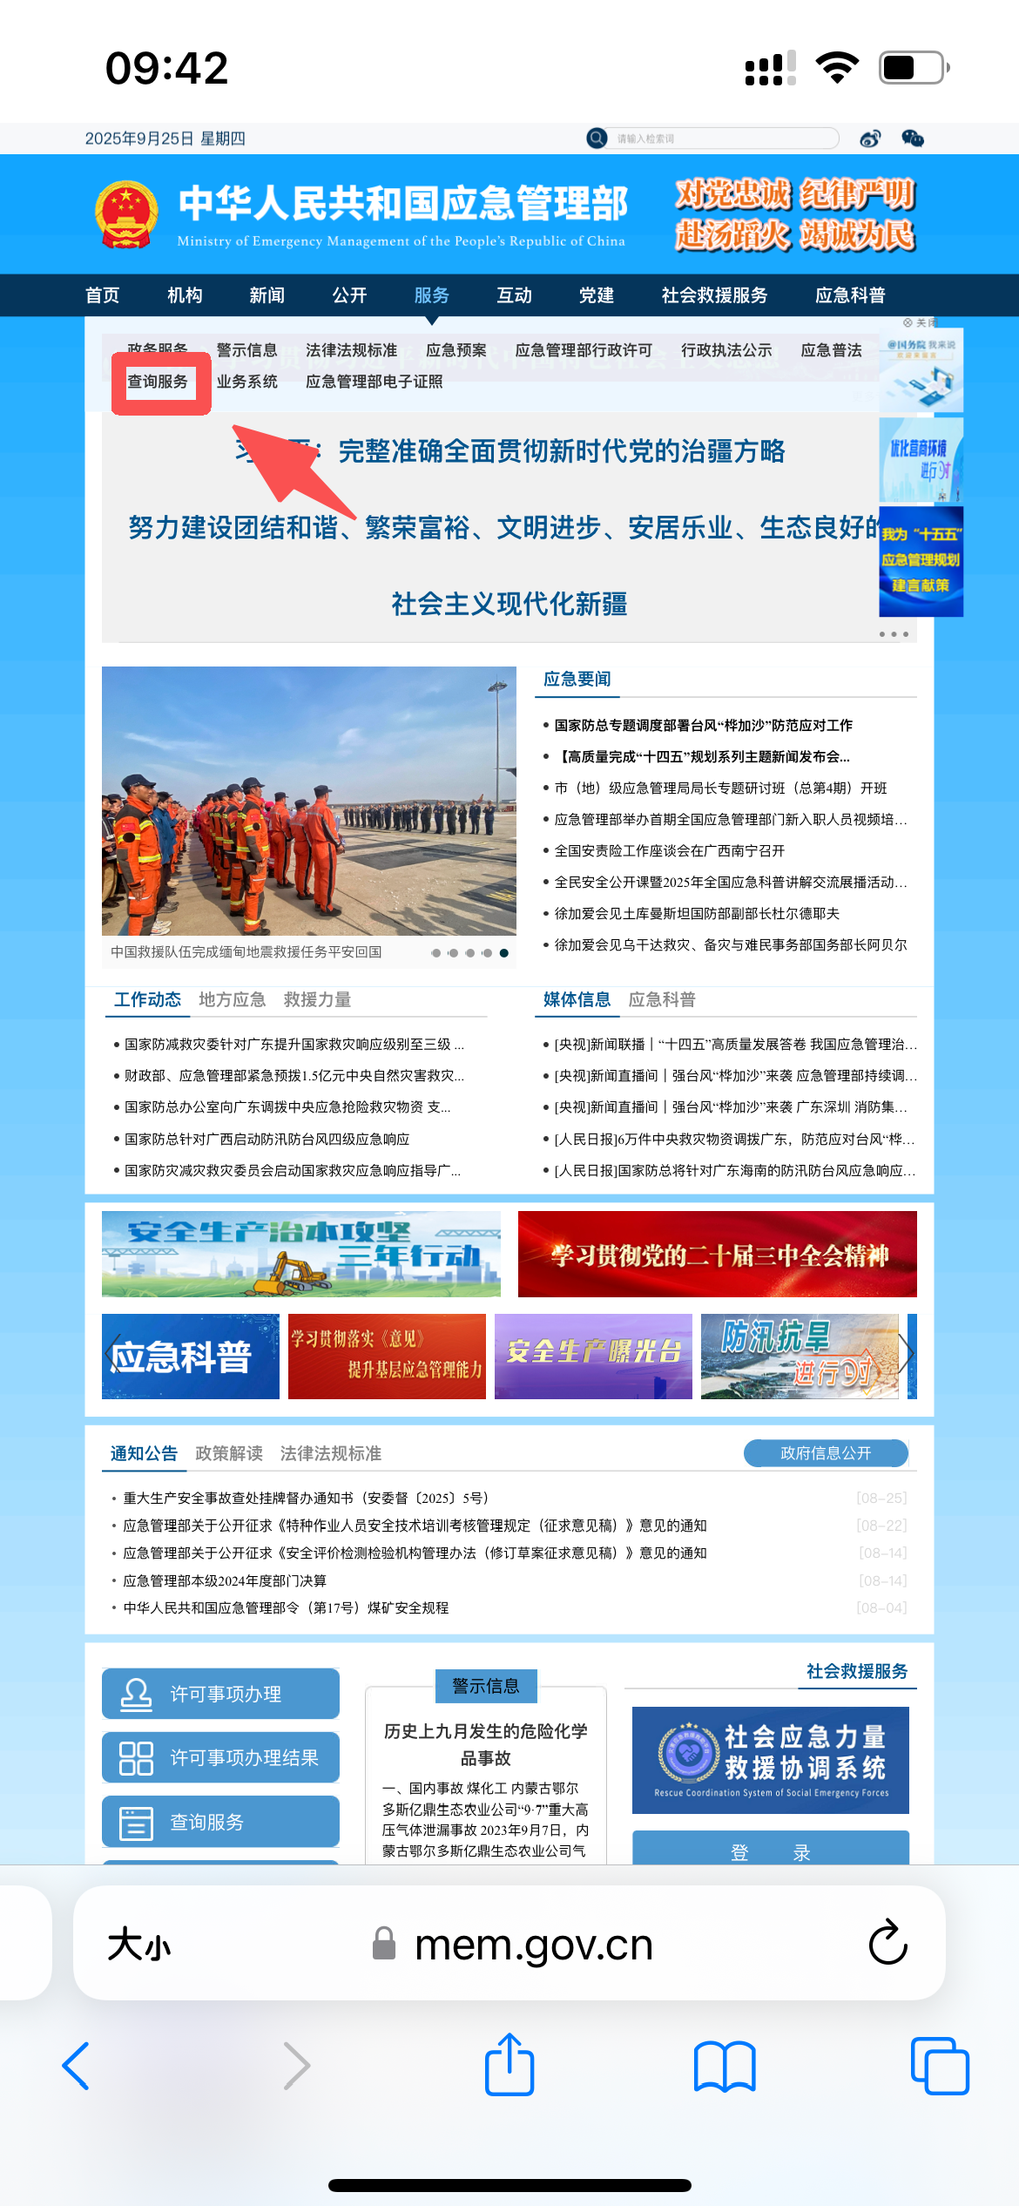
- 点击“特种作业操作证及安全生产知识和管理能力考核合格信息查询”。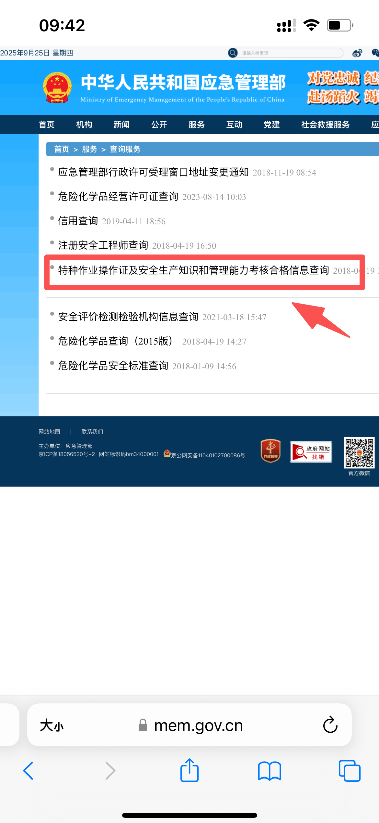
- 点击“进入查询”或“电子证书下载”。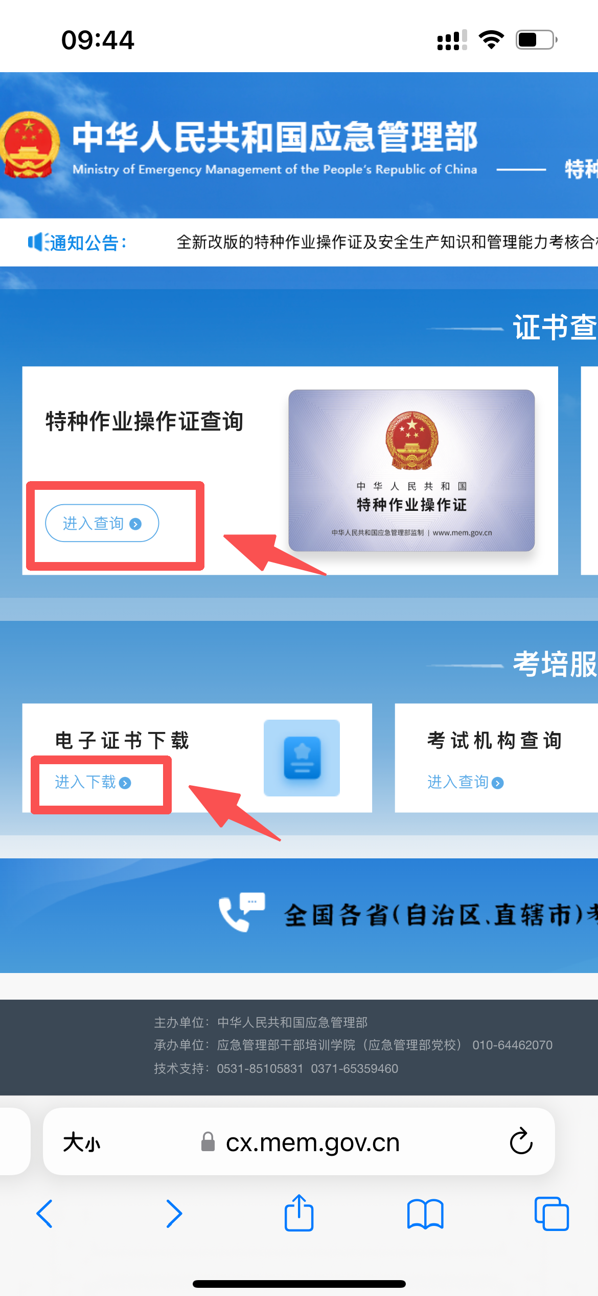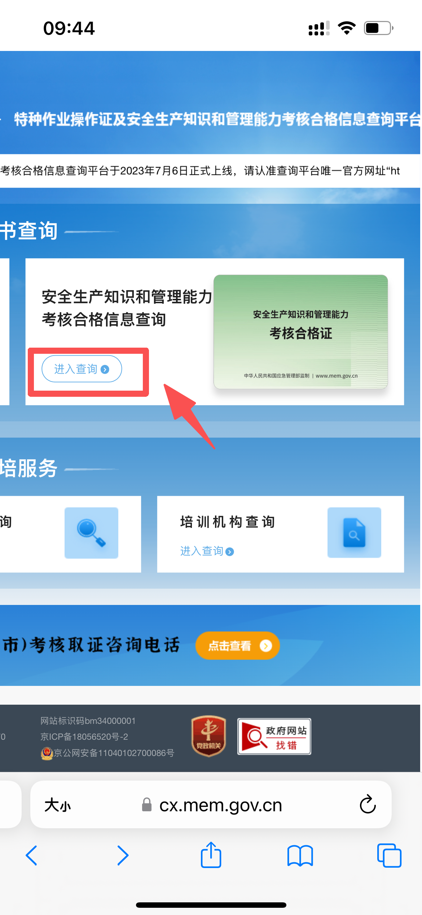
- 输入信息，点击“查询”即可查询。